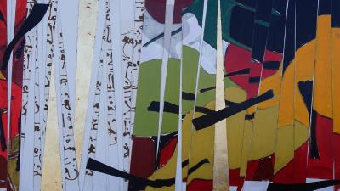
(مواد مختلفة على ورق، من المعرض)

لا يُذكّر بغيره، هذا انطباعٌ أوّل يثيره الفنان المغربي خالد البكاي في ذهن من يشاهد أعماله الفنية، إلّا أنه سيلمح وراء هذا جهداً يحاول فيه صاحبُه ألّا يُحيل إلّا إلى نفسه أيضاً. في معرضه الأخير المتواصل منذ الثالث والعشرين من كانون الأول/ ديسمبر الماضي في "قاعة بوشهري للفنون" بالكويت، والمعنون "عمودياً نحو الداخل"، تتجلّى هذه المحاولة في إحالة من يشاهد آخر تجاربه فوراً إلى تقانة الرسم والخط الصينيَّين، من ناحية اعتماد المنظور العمودي، ومن ناحية مادة اللوحة، أعواد وأوراق أشجار الخيزران، مجموعة ومنفردة في الفضاء، تتماوج كأنما تمرّ بها نسمات رقيقة.
تأتي هذه التقانة الأخيرة على يد الفنّان المولود عام 1966، بعد عدد من التجارب تنقّل بينها بجرأة وبالبساطة ذاتها التي مرّ بها أوّلاً منذ صغره حين زار أوروبا وفوجئ برؤية الرجال والنساء يتناولون القهوة وحدها وبسرعة، وبعد ذلك استحضر خصائص الشاي، ليس كمشروب اجتماعي بل كمبرّر يتيح له مراقبة مرور الحياة بهدوء أكثر. وسيقول بعد ذلك في تعليل هذه العلامة المميّزة له، أي تناوله لفناجين القهوة وأكواب الشاي وأباريقه وفواكه مثل الكمثرى والتفاح كموضوعات يجاور بعضها بعضاً أحياناً ويلقي بعضها ظلالاً أحياناً: "يكمن المفتاح في تكوين مركّب من مفاهيم زمن مثل هذا ونكهات أشياء وجعلها تتعايش في أطباقنا".
البداية بالنسبة إليه هي اتّصاله بالعالم الغربي بعد موروثات ثقافية وجغرافية تعود في جذورها إلى المغرب العربي. بعد انتهاء دراسته في المغرب، ارتحل إلى برشلونة عاصمة مقاطعة كتالونيا الإسبانية في أوائل تسعينيات القرن الماضي، بعيداً عن ثقافته وأسرته، وهناك استكمل دراسة فن النقش والحفر، وجرّب التعامل مع موضوعات مختلفة، بأساليب تضمّنت التشخيص الواقعي على خُطى فنّاني الانطباعية الأوائل، ثم بدلاً من استخدام التلوين، لجأ إلى استخدام الورق الخام كيفما وجده، أو قام بتلوينه. ولهذا السبب، وربما من دون قصد مسبق، أصبح فنّان "قص ولصق"، الصفة الأكثر دقّةً في ترجمة كلمة "كولاج". تلك التقانة التي منحتها الحركة السوريالية مرتبة عُليا من مراتب وسائطها الفنية، وثبّت بيكاسو وجودها ومصداقيتها في الفن المعاصر، ولم يعد ممكناً اعتبارها فنَّ تصوير ثانوياً.
والمعرض الحالي بمجمله هو ممارسةٌ لقصّ ولصق ورق أبيض ورمادي على الخشب من دون استخدام أدوات حادّة، مع فواصل عمودية وعلاقات لونية بسيطة بألوان صافية، كما هي ألوان سماوات بلدان البحر الأبيض المتوسّط التي تتلاعب بها الريح، فتكشف شيئاً وتخفي أشياء، ولا يكاد المشاهد يتحقّق ممّا يرى فعلاً، أهي أشياء مشخّصة وراء ستار، أم هي مجرّد ملامح أشياء وأشخاص ووجوه وأجساد؟ أشياء مختزلة إلى خطوطها الأساسية، كأنما هي شظايا ملوّنة تتجاور باتزان واضح في فضاء غير محدّد. ولكنها تنشئ في الوقت نفسه ما يمكن اعتباره "منظوراً بلا عمق"، بل هو إلى سطح خالص أقرب، يتخلّى عن مفهوم عصر النهضة عن الفضاء والمنظور والتظليل الذي يربط المرئيات بحدود ما هو عادي وغير مرغوب فيه كبديل مما هو واقعي. ولهذا "لا تمثّل موضوعاته أي شيء من الأشياء، بل فكرة الشيء"، كما تقول راكيل مدنة. ولكنها ليست تجريداً خالصاً، وإلّا ما تمكّنت من توصيل "فكرة"، هي شظايا من أشياء يحسّس بها المشاهد موجودة وراء التشظية، وفي هذا محاولة توصيل فكرة عن الأشياء، وعمّا تمثل بالنسبة إليه.
إنه يبتعد بالقصاصات والتشظية، وعدم منح المشاهد كامل المشهد إن كان هناك مشهد يمكن تخيُّل وجوده، عن محاكاة الواقع ليتعالى عليه، أو لينفذ إلى أعمق من سطحه المرئي، إلى ما ورائه. وهذه هي النزعة الشرقية التي اتّصل بها الفن الغربي فافتتن بها منذ أوائل القرن العشرين، أي منذ معرض "روائع الفن الإسلامي" في مينوخ عام 1910. هذه التقانة هي التي تكتسب هويتها وجوهرها على يده بشكل متفرّد، فمنها أنشأ لغة خاصة به لا يشاركه فيها أحد، على الرغم من قول بعض النقّاد إن هي إلّا طريقته في الرسم.
قبل ذلك مرّ البكاي بتجربة أظهر فيها اهتماماً بمنظور عين الطائر إلى الأرض في عام 2011 ، حيث تظهر النباتات بكامل خضرتها، وتربتها الحمراء بانتظار تخصيبها بالبذار بعد الحراثة. وستلازمه هذه الصورة الأولية ولا تتفتّح بكامل معانيها بالنسبة إليه إلّا بعد المرور بتجربة التعلُّم على يد فنّانين صينيّين. قبل ذلك، وبعد تنقّله من بلد إلى آخر، قضى في الولايات المتّحدة بعضاً من الوقت لم يكن له تأثير بعمله الفني، لأن لديه فهماً مسبقاً للثقافة الأميركية. أمّا في الصين فكانت تجربته ثرية بالغة الثراء، فهناك اتصل بفنّانين، رسّامين وخطّاطين، وتلقّى على أيديهم دروساً يظهر تأثيرها في بعض لوحاته التي يعرضها في "قاعة بوشهري"؛ التكوين العمودي، وحضور أوراق أشجار الخيزران وجذوعها ورموز الكتابة الصينية التصويرية. وهو، كما قال في إحدى المناسبات، لم يتخيّل قطّ أن افتتانه بالثقافة الصينية، ومشاهد أرض الصين الطبيعية، والطريقة التي يُفسّر فيها الفن الصيني الطبيعة، يمكن أن يؤثّر فيه إلى بهذا العمق الذي سيعبّر عن نفسه بإحداث تغييرات مهمّة في أعماله الفنية.

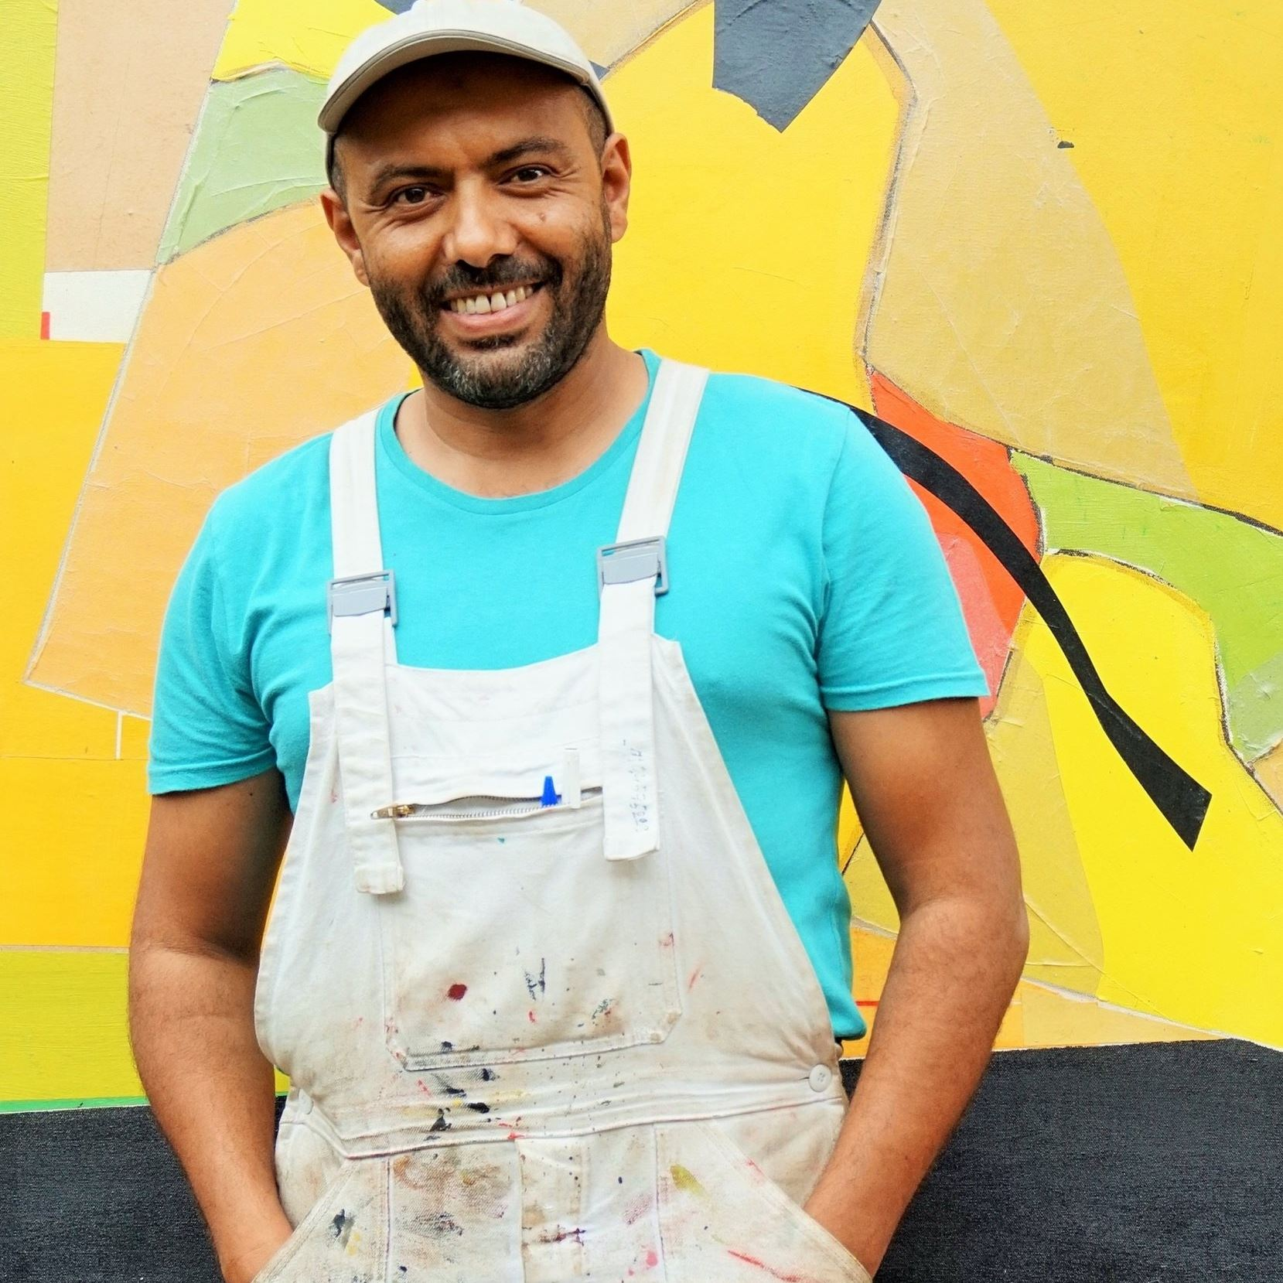
ومن استعراض تنقّله بين الأساليب، من الانطباعية، فالتشخيص، فالوقوف على حافة التجريد، بالقص واللصق، وصولاً إلى استخدام الرموز الكتابية، العربية والصينية، كما يلخّصه معرضه الأخير، نجد عمله الفني بعد ما يقارب ثلاثين عاماً، مزيجاً ثقافياً بين ما هو شرقي وغربي، إلّا أنّ شرقيته هي الأكثر خصباً في فنّه. والدليل على هذا يأتي من مصدرين: الأوّل من ملاحظة أن ممارسته لفن القص واللصق (الكولاج) ذي المنشأ الغربي، لا يجري بالوتيرة نفسها التي جرى ويجري بها هناك، حيث بدا على يد السورياليّين ومن تابعهم، وصولاً إلى براك وبيكاسو، والسنوات الأخيرة، أكثر شبهاً بمشاهد الطبيعة الصامتة المعتمة، بينما نجد له لدى خالد البكاي، على وجه الخصوص، تنسيقاً وصفاءً لونياً مشرقاً أشبه بشرائط يحرّكها نسيم يمرّ بين تدرجات لونية وأوراق وأعواد خيزران منحنية أو منتصبة، وظلال إباريق شاي أو فنجانين قهوة.
والثاني، من قوله: "لوحاتي تجسيد لحواري مع التراب، التراب ذي اللون الواحد، ومع ذلك يمكنه منحنا فواكه من مختلف الأشكال والألوان". ولعلّ المعنى ليس مستمّداً من أن الأرض تُعطي، بل لأن الفنان، حين يحب تراب وطنه، يرى فيه كل الألوان والثمار، وإلّا فلن يكون لعبارة "حواري مع التراب" معنىً. الحوار مع التراب، وليس الاستيلاء عليه، من أعرق عوائد الشرق التي لا يفهمها الغرب.

محمد الأسعد

